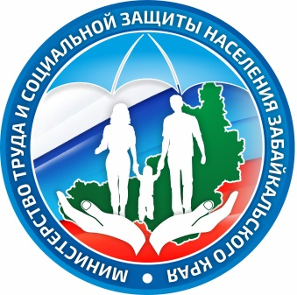
Министерство труда и социальной защиты населения Забайкальского края
http://minsoc.75.ru/
672000 г. Чита,
ул. Курнатовского, 7
e-mail:pressa@minsz.e-zab.ru

Победителей в разных спортивных дисциплинах определили в детских социальных учреждениях Забайкалья

Накануне в детских социальных учреждениях Забайкальского края прошли спортивные состязания по разным видам спорта. В них приняли участие воспитанники всех возрастных групп.
«Проведение спортивных мероприятий помогает сформировать у воспитанников здоровый образ жизни, а также снизить влияние социально-опасной среды на подростков. Различного рода турниры и соревнования развивают мотивацию к достижению результата, тренируют характер и силу воли у детей», - отметила заместитель министра труда и социальной защиты населения Забайкальского края Татьяна Колчанова.
Педагоги детских социальных учреждений края ежедневно организуют для воспитанников интересный и разнообразный досуг. Занятиям спортом в распорядке дня у детей отводится особое место.
Так, в комплексном центре социального обслуживания населения «Ясногорский» прошло интересное спортивное мероприятие под названием «Через сказочное царство - в физкультурное государство».
Педагоги центра создали для детей яркое анимационное представление с такими сказочными героями как Водяной, Леший, Баба-Яга, Три Богатыря. Все ребята активно участвовали в играх и эстафетах,показывая свою ловкость, быстроту, выносливость и сообразительность.
Краснокаменский социально-реабилитационный центр для несовершеннолетних «Доброта» организовал для своих воспитанников турнир по игре в дартс. В соревнованиях приняли участие 15 воспитанников младшей и средней группы. По словам педагогов центра, все участники турнира проявили свое мастерство, ловкость и волю к победе.
Юные спортсмены из Маккавеевского центр помощи детям, оставшимся без попечения родителей «Импульс» поучаствовали в соревнованиях по мини-футболу. Спортивное мероприятие проходило в посёлке Дарасун между тремя командами: «Карымское», «Дарасун» и «Маккавеево». Команда центра «Импульс» заняла второе место, все футболисты получили медали и почетную грамоту.

Пресс-служба министерства труда и социальной защиты населения Забайкальского края, Дарья Додонова
Телефон для СМИ: 8 (3022) 35-63-46,e-mail:pressa@minsz.e-zab.ru

